周界和周長 年 班座號 姓名

一、下面的敘述正確畫○，錯誤的打×
（ ）⑴長方形的周長就是把長邊×2，寬邊×2，再相加。
（ ）⑵每邊長16公分的正方形，周長是48公分。
（ ）⑶正方形的周長就是邊長乘以3
（ ）⑷沒有缺口的平面圖形，外圍的線叫作周界。
二、哪些圖形有周界？在（ ）裡打ˇ：
⑴ | ⑵
（ ） | （ ）
⑶ | ⑷
（ ） | （ ）
⑸ | ⑹
（ ） | （ ）
三、下圖中，每個小方格的邊長都是1公分，看圖回答問題：
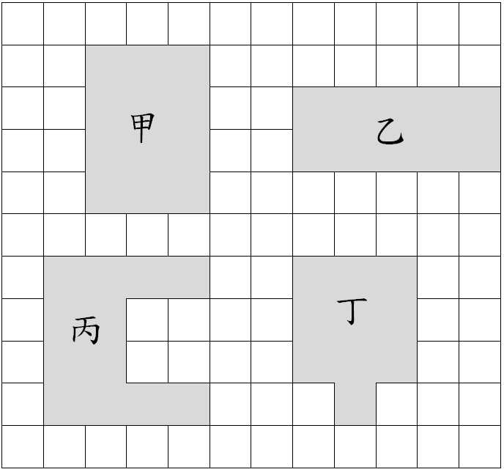

⑴甲圖形的周長是（ ）公分。
⑵乙圖形的周長是（ ）公分。
⑶丙圖形的周長是（ ）公分。
⑷丁圖形的周長是（ ）公分。
四、填一填：

（ ）
（ ）

（ ）

五、下圖中，每個小方格的邊長都是1cm，按照指示畫畫看：
(1) 沿著格線畫出長邊是6公分，寬邊是4公分的長方形。
(2) 沿著格線畫出邊長是3公分的正方形
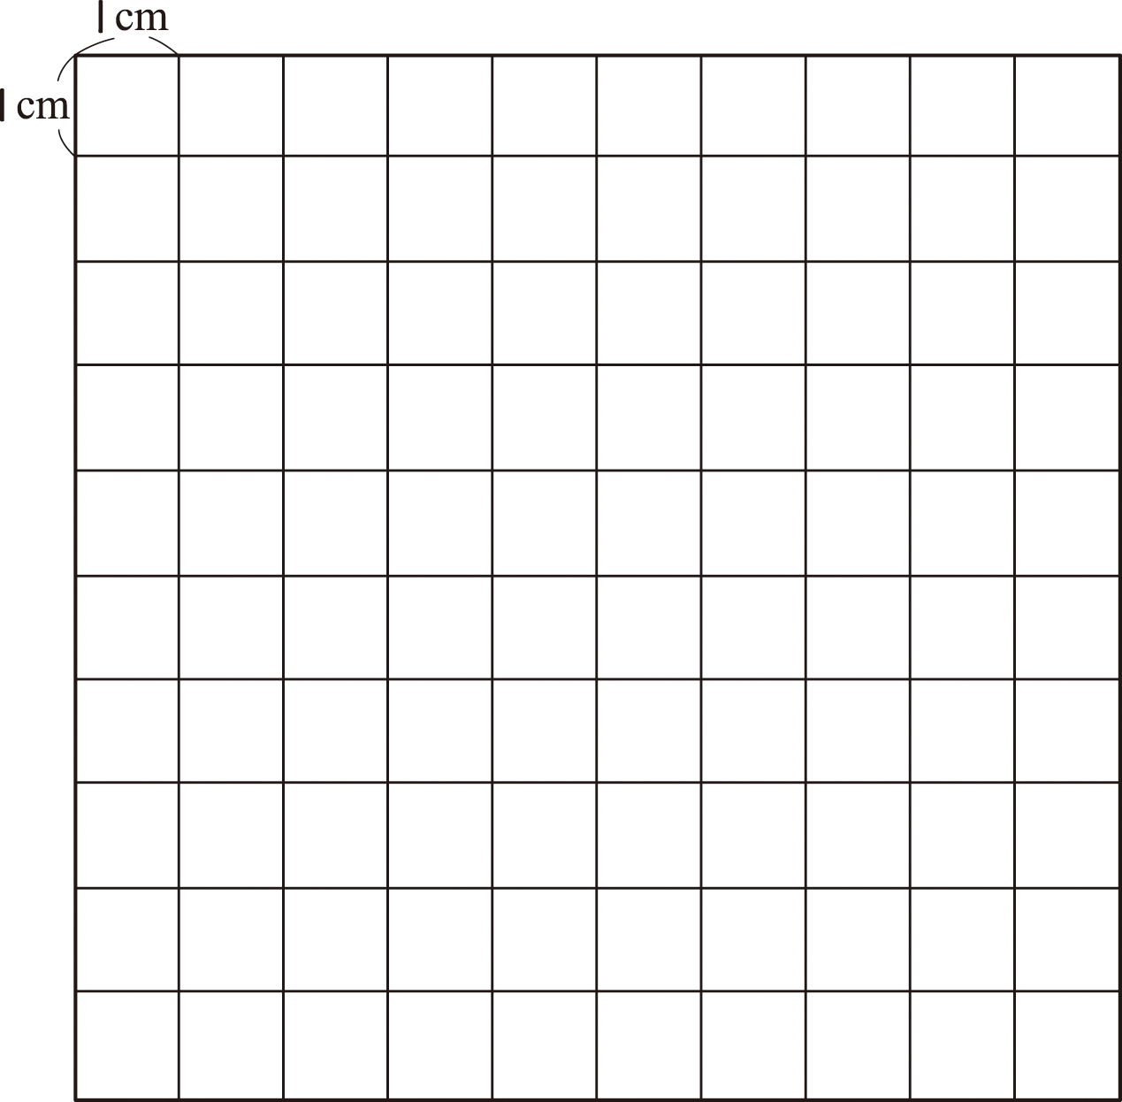

- 加分題：
在正方形的四周，每一公尺種樹一棵。
- 當邊長為一公尺時，周長（ ）公尺，種樹（ ）棵。
- 當邊長為二公尺時，周長（ ）公尺，種樹（ ）棵。
- 當邊長為三公尺時，周長（ ）公尺，種樹（ ）棵。
- 當邊長為四公尺時，周長（ ）公尺，種樹（ ）棵。
- 請說明樹的數量和邊長、周長，各有什麼關係？

